Министерство науки и высшего образования Российской Федерации
ФИЛИАЛ ФЕДЕРАЛЬНОГО ГОСУДАРСТВЕННОГО БЮДЖЕТНОГО
ОБРАЗОВАТЕЛЬНОГО УЧРЕЖДЕНИЯ ВЫСШЕГО ОБРАЗОВАНИЯ
«НАЦИОНАЛЬНЫЙ ИССЛЕДОВАТЕЛЬСКИЙ УНИВЕРСИТЕТ «МЭИ»
в г. СМОЛЕНСКЕ
Кафедра информационных технологий в экономике и управлении
Направление 09.03.03 «Прикладная информатика»
Профиль «Безопасность экономических информационных систем»

ОТЧЕТ ПО РАСЧЕТНО-ГРАФИЧЕСКОЙ РАБОТЕ
по дисциплине «Аудит информационной безопасности»
на тему
(Вариант – 14)

Студент
группы БЭИС-25_______________________________________Е.С. Ябтакмогов
(подпись, дата)
Руководитель
канд. техн. наук, доц___________________________________А.Ю. Пучков
(подпись, дата)

Смоленск 2026
ОГЛАВЛЕНИЕ

1 ЗАДАНИЕ №1 3
1.1 Текст задания 3
1.2 Результаты выполнения задания 3
2 ЗАДАНИЕ №2 4
2.1 Текст задания 4
2.2 Результаты выполнения задания 4
3 ЗАДАНИЕ №3 6
3.1 Текст задания 6
4 ЗАДАНИЕ №4 8
4.1 Текст задания 8
4.2 Результаты выполнения задания 8
5 ЗАДАНИЕ №5 9
5.1 Текст задания 9
5.2 Результаты выполнения задания 9
6 ЗАДАНИЕ №6 10
6.1 Текст задания 10
6.2 Результаты выполнения задания 10
7 ЗАДАНИЕ №7 12
7.1 Текст задания 12
7.2 Результат выполнения задания 12
8 СПИСОК ИСПОЛЬЗОВАННЫХ ИСТОЧНИКОВ 13

ЗАДАНИЕ №1

Текст задания
В соответствии с вариантом (14) выбрать датасет из приведенного списка датасетов с данными по кибербезопасности. Описать выбранный датасет, что предполагает описание организаций, для которых он составлен, характеристику его объемов, формата данных и базы данных, обозначение полей и их расшифровку с указанием определений критериев и параметров ИБ, соответствующих полям.

Результаты выполнения задания
Был выбран и описан датасет. Описание полей датасета представлено в таблице 1.1.

Таблица 1.1 – Описание датасета
Vulnerability | Program | Эксплойт машин
CVE: 2006-2961 | CesarFTP 0.99g | Reverse Ordinal Payload Injection - custom exploit.  Обратное порядковое введение полезной нагрузки - пользовательский эксплойт.
EDB-ID: 18367 | XAMPP Lite v1.7.3 | Xampp webdav used to upload and execute a malicious payload.  Программе XAMPP протокол WebDAV используется, чтобы загрузить и выполнить вредоносный функционал.
CVE: 2004-1561 | Icecast v2.0 | Metasploit Framework exploit used.  Используется эксплойт Metasploit Framework.
CVE: 2009-3843 | Tomcat v6.0.20 | Metasploit Framework exploit used.
CVE: 2008-4250 | OS SMB | Metasploit Framework exploit used.
CVE: 2010-2729 | OS Print Spool | Metasploit Framework exploit used.
CVE: 2011-4453 | PMWiki v2.2.30 | Metasploit Framework exploit used.
CVE: 2012-0003 | Wireless Karma | Pineapple Router with an active Karma attack and DNS Spoofing used to automatically associate and redirect to an attacking computer hosting a browser attack.  Ананасовый маршрутизатор с активной карма-атакой и DNS-спуфингом используется для автоматической связи и перенаправления на атакующий компьютер, на котором размещена браузерная атака.
CVE: 2010-2883 | Adobe Reader 9.3.0 | Malicious PDF file used to spawn a reverse shell.  Вредоносный PDF-файл, используемый для создания обратной оболочки.
CVE: 2010-0806 | IE v6.0.2900.2180 | Metasploit Framework Exploit used.

ЗАДАНИЕ №2

Текст задания
Считать датасет в MatLAB, в массив A. Предварительно можно преобразовать датасет в формат csv и считать его в MatLAB командой: A = load('D:\dataset.csv'). Предполагаем, что столбцы А соответствуют значениям параметров, которые были получены в результате проведения аудита ИБ.
В загруженном массиве A для дальнейших расчетов использовать все строки, за исключением последних N (это номер варианта) строк, так как они будут использоваться для сравнения с прогнозами, которые делает ИНС и регрессионная модель (РМ). Обозначим «обрезанную» матрицу B.

Результаты выполнения задания
Разработка программы проводилась с помощью MatLAB. Текст программы представлен на рисунке 2.1.
Входные данные программы:
- таблица «var14.csv».
Выходные данные программы:
- матрица А и матрица В.

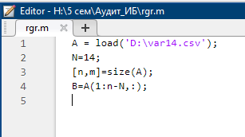
Рисунок 2.1 – Текст программы
Вид окна с результатами работы программы на некотором наборе исходных данных показан на рисунках 2.2-2.3. На рисунке 2.2 представлена матрица А, а на рисунке 2.3 представлена обрезанная матрица В.

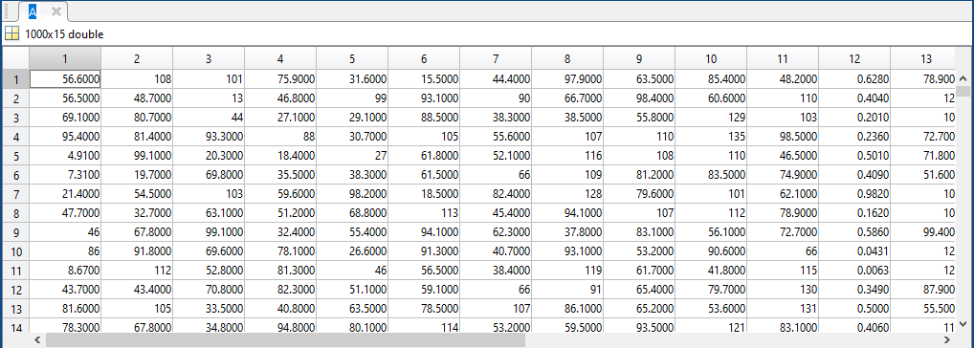
Рисунок 2.2 – Матрица А

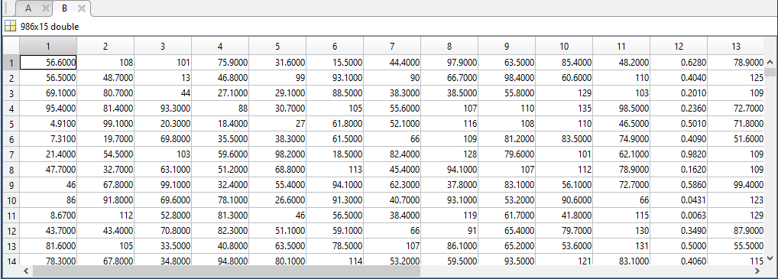
Рисунок 2.3 – Матрица B

Программа корректно считала все данные как и требовалось в задании.

ЗАДАНИЕ №3

3.1 Текст задания
Провести корреляционный анализ данных B. Для этого отобразить графики взаимосвязей параметров par1, par2, …par15, представленных в столбцах B (см. пример ниже). Построить корреляционную матрицу R для данных из матрицы B и ее «тепловой портрет».

3.2 Результаты выполнения задания
Разработка программы проводилась в среде MatLAB. Текст программы представлен на рисунке 3.1. Для удобства использования столбцов, заменим их названия полей на par₁, par₂ и т.д.
Входные данные программы:
- матрица В.
Выходные данные программы:
- корреляционная матрица [3];
- тепловая матрица;
- круговая корреляционная матрица.

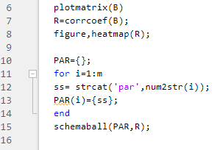
Рисунок 3.1 – Текст программы

Вид окна с результатами работы на некотором наборе исходных данных показан на рисунках 3.2-3.4.
Корреляционная матрица – это квадратная (или прямоугольная) таблица, в которой на пересечении соответствующих строки и столбца находится коэффициент корреляции между соответствующими параметрами.
На рисунке 3.2 представлена тепловая корреляционная матрица, из которой видно, что все столбцы имеют между собой корреляционную связь.
График корреляции и круговая корреляционная диаграмма, представленные на рисунках 3.3-3.4 соответственно, также подтверждают наличие корреляционных связей среди всех параметров.

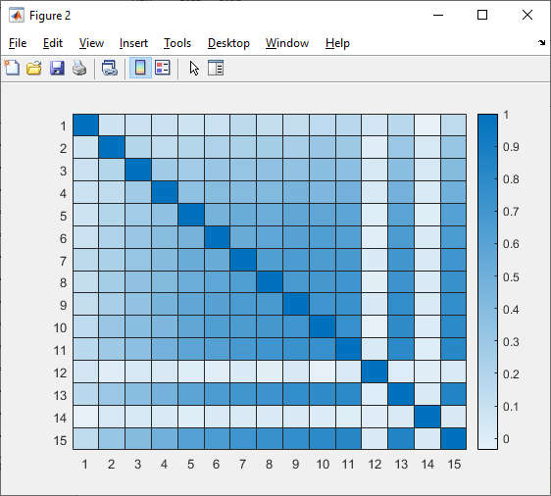
Рисунок 3.2 – Тепловая корреляционная матрица

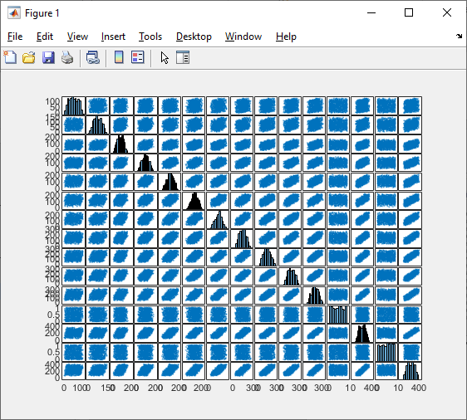
Рисунок 3.3 – График корреляции

Рисунок 3.4 – Круговая корреляционная диаграмма

ЗАДАНИЕ №4

Текст задания
Рассчитать с помощью регрессионной модели (РМ) [4] прогноз какого-либо одного из выбранных в п. 3 выходного параметра на интервале (n-N):N и сравнить его с исходными данными, представленными в строках матрицы A(n-N:n,:). Результаты выполнения пункта занести в таблицу.

4.2 Результаты выполнения задания
Разработка программы проводилась на платформе MatLAB. Текст программы представлен на рисунке 4.1.

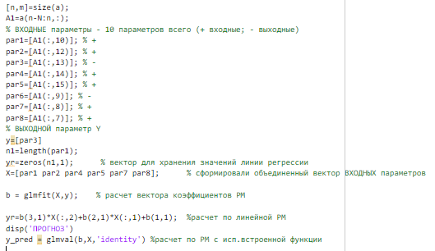
Рисунок 4.1 – Текст программы

На рисунке 4.2 представлено выполнение расчета показателей прогнозированния.

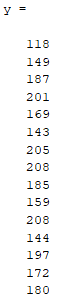
Рисунок 4.2 – Результат выполнения программы

ЗАДАНИЕ №5

5.1 Текст задания
Построить ИНС1 для того же, что и в п. 4, одного выходного параметра Y с теми же входными параметрами. Обучить ее на данных из матрицы B. Сделать аналогичный п.4 прогноз и сравнить его результаты с прогнозом, выполненным РМ. Результаты выполнения пункта занести в таблицу.

5.2 Результаты выполнения задания
Текст программы представлен на рисунке 5.1.

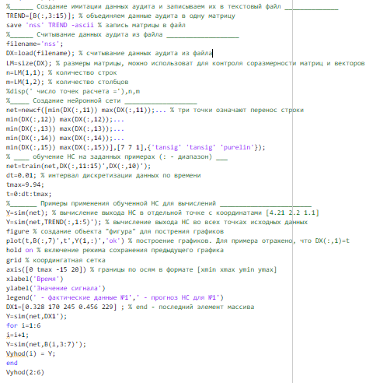
Рисунок 5.1 – Текст программы

Результат выполнения программы по тренировке ИНС1 представлен на рисунке 5.2. По рисунке видно, что прогнозные значения ниже фактических.

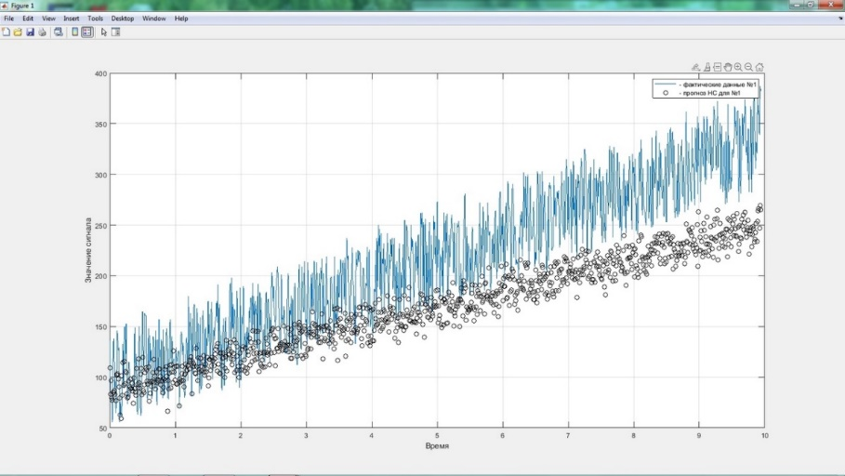
Рисунок 5.2 – Результат выполнения программы

ЗАДАНИЕ №6

6.1 Текст задания
Построить ИНС2 с количеством входов Квх и количеством выходов Квых = K– Квх. Обучить ее на данных из матрицы B. Сделать прогнозы Квых выходных параметров на интервале (n-N):N и сравнить их с исходными данными, представленными в строках матрицы A(n-N:n,:). Заполнить таблицу.
Сравнить точность прогноза одного параметра Y, сделанного ИНС2, с точностью прогноза Y, выполненного ИНС1 из п.5. Результаты выполнения пункта занести в таблицу. Сделать выводы о качестве прогнозирования различными инструментами (РМ, ИНС1 и ИНС2).

6.2 Результаты выполнения задания
Текст программы представлен на рисунке 6.1.

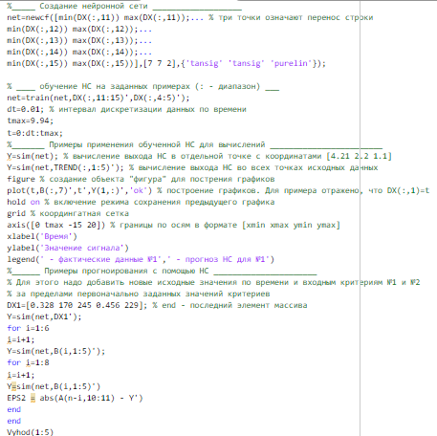
Рисунок 6.1 – Текст программы

На рисунке 6.2 изображена натренерованная ИНС2. По данным рисунка видно, что значение прогнозных показателей значительно больше фактических.

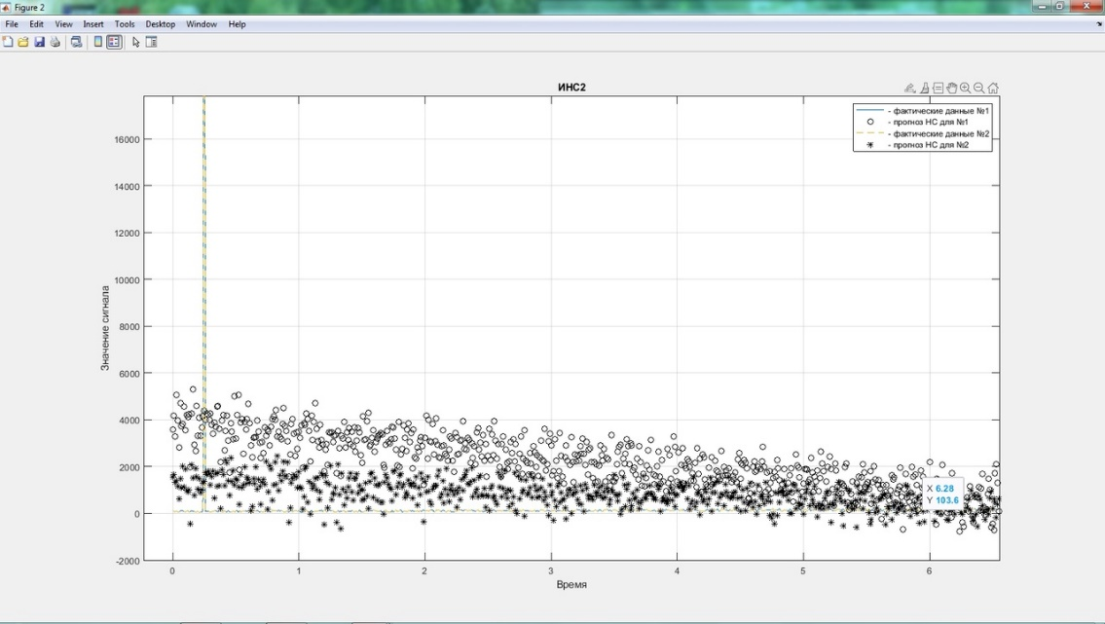
Рисунок 6.2 – Работа программы

В таблице 6.1 представлены результаты прогнозирования параметров. Наибольшее значение ошибки прогноза наблюдается в ИНС2.

Таблица 6.1– Результаты прогнозирования параметров
№ | Значения вых. параметра Y из А | Прогнозы параметра Y |  |  | Ошибки прогноза (см. (2))
 |  | РМ | ИНС1 | ИНС2 | РМ | ИНС1 | ИНС2
1 | Y_{n-N} | 154 | 121,4998 | 0 | 0,1705 | 237,1864 | 211,5029
2 | … | 155 | 118,6004 | 121,4998 | 0 | 238,5764 | 269,4960
3 | Y_{n-2} | 179 | 136,1647 | 118,6004 | 0,0268 | 210,4520 | 193,4753
4 | Y_{n-1} | 189 | 116,2815 | 136,1647 | 0,0568 | 270,6542 | 297,4331
5 | Y_{n} | 151 | 104,4295 | 116,2815 | 0 | 277,8681 | 265,4843

В таблице 6.2 представлены результаты прогнозирования нескольких выходных параметров ИНС. Ошибка прогноза выходного параметра 1 равна 0, а ошибка второго параметра варьируется от 141 до 241.

Таблица 6.2– Результаты прогнозирования нескольких выходных параметров ИНС2
№ | Значения выходных параметров из матрицы А (истинные значения) |  | Прогнозы параметров |  | Ошибки прогноза(см. (2))
 | par₁ | par₂ | par₁ | par₂ | par₁ | par₂
1 | 154 | 141 | 154 | 382 | 0 | 241
2 | 155 | 173 | 155 | 314 | 0 | 141
3 | 179 | 147 | 179 | 347 | 0 | 200
4 | 189 | 163 | 189 | 307 | 0 | 144
5 | 151 | 160 | 151 | 333 | 0 | 173

ЗАДАНИЕ №7

7.1 Текст задания
Разработайте рекомендации (несколько абзацев) для улучшения ИБ организации используя варианты повышения уровня ИБ из стандарта NIST (National Institute of Standards and Technology).

7.2 Результат выполнения задания
Общее правила повышения уровня защищенности не отличаются от классики и прежде всего это:
- Выявление требуемого уровня защищенности объекта.
- Выбор защитных мер и общего направления для улучшения и поддержания непрерывного цикла обеспечения информационной безопасности.
- Оценка результативности выбранных мер.
- Взаимодействие и обмен информацией между организациями.
Framework Core представляет собой набор отраслевых стандартов, руководящих документов, позволяющих внедрять общение требования к обеспечению ИБ в рамках всей организации, начиная от нижнего исполнительного уровня, заканчивая операционным.
Основные функциями ядра являются:
- Идентификация. Определение стоимости активов, уровня риска для системы и возможностей обеспечения ИБ.
- Защита. Внедрение и разработка средств защиты информации (СЗИ) в объект с целью обеспечения триады целей ИБ.
- Обнаружение. Разработка и внедрение соответствующих регламентов по выявлению инцидентов.
- Ответ. Разработка и внедрения регламента действий в отношении выявленного инцидента.
- Восстановление. Разработка плана восстановления КВО после сбоя.

СПИСОК ИСПОЛЬЗОВАННЫХ ИСТОЧНИКОВ

- Иванова Н. В., Коробулина О. Ю. Метод аудита информационной безопасности информационных систем // Известия Петербургского университета путей сообщения. 2010. №4. URL: https://cyberleninka.ru/article/n/metod-audita-informatsionnoy-bezopasnosti-informatsionnyh-sistem (дата обращения: 03.09.2020).
- Васильев Владимир Иванович, Шарабыров Илья Викторович Интеллектуальная система обнаружения атак в локальных беспроводных сетях // Вестник УГАТУ = Vestnik UGATU. 2015. №4 (70). URL: https://cyberleninka.ru/article/n/intellektualnaya-sistema-obnaruzheniya-atak-v-lokalnyh-besprovodnyh-setyah (дата обращения: 03.09.2020).
- Корреляционная функция. URL: https://www.youtube.com/watch?v=SR2ettkhmio
- Лабораторная работа «Регрессионный анализ в MatLAB». URL: http://korliv.yolasite.com/resources/Laboratory%20work%20N%202%20on%20simulation.pdf
- Шолле Ф. Глубокое обучение на Python.– SPb.: Peter, 2018.– 400 с.

